Министерство образования Республики Беларусь

Учреждение образования
БЕЛОРУССКИЙ ГОСУДАРСТВЕННЫЙ УНИВЕРСИТЕТ
ИНФОРМАТИКИ И РАДИОЭЛЕКТРОНИКИ
Факультет | компьютерного проектирования
Кафедра | инженерной психологии и эргономики
Дисциплина | базы данных  Отчет  по лабораторной работе №4 на тему:  «Реализация SQL-запросов на выборку данных с использованием подзапросов, агрегатных функций, группировки и операций над множествами»
Выполнил | Шидловская Я.В.  гр. 414301

Проверила: Воробей А.В.

Минск 2025
Цель работы: выполнить реализацию на выборку данных на языке SQL

Задание: В лабораторной работе выполняется создание запросов на выборку данных на языке SQL с использованием подзапросов, агрегатных функций, а также группировки данных (предложение GROUP BY оператора SELECT) и операций над множествами (UNION, INTERSECT, MINUS).

Задание №1. Вывести каждого покупателя и количество заказов, которые он оформил.
SQL-запрос:
SELECT P."ФИО",
COUNT(Z."id_заказа") AS "Количество заказов"
FROM "Покупатель" P
LEFT JOIN "Заказ" Z ON Z."id_покупателя" = P."id_покупателя"
GROUP BY P."ФИО";
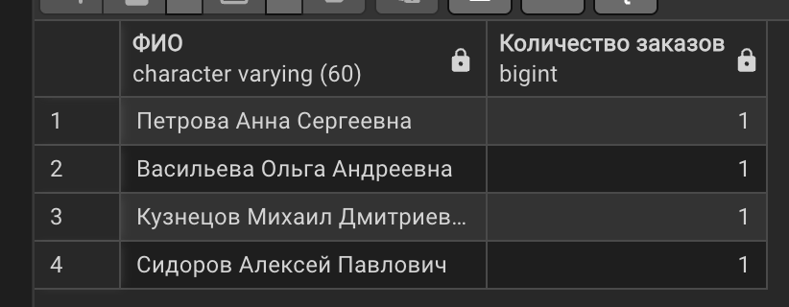
Рисунок 1 − работа SQL-запроса

Задание №2. Вывести среднюю цену товаров по каждому складу.
SQL-запрос:

SELECT S."Адрес",

AVG(T."Цена") AS "Средняя цена"

FROM "Склад" S

JOIN "Товар" T ON T."id_склада" = S."id_склада"

GROUP BY S."Адрес";

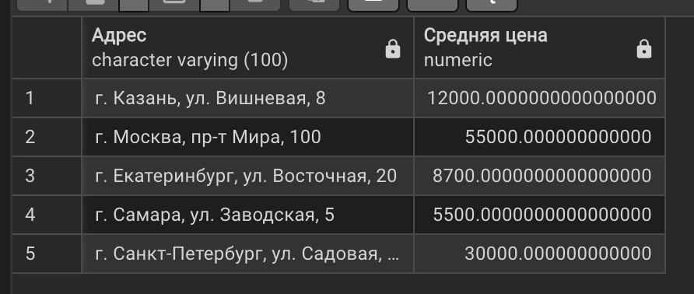

Рисунок 2 − работа SQL-запроса

Задание №3. Вывести товары, цена которых выше средней цены всех товаров.

SQL-запрос:

SELECT "Название", "Цена"

FROM "Товар"

WHERE "Цена" > (SELECT AVG("Цена") FROM "Товар");

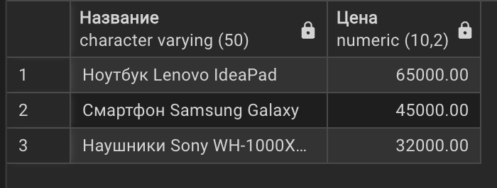

Рисунок 3 − работа SQL-запроса

Задание №4. Вывести сотрудников и количество оформленных ими заказов.

SQL-запрос:
SELECT S."ФИО",
COUNT(Z."id_заказа") AS "Количество заказов"
FROM "Сотрудник" S
JOIN "Заказ" Z ON Z."id_сотрудника" = S."id_сотрудника"
GROUP BY S."ФИО";

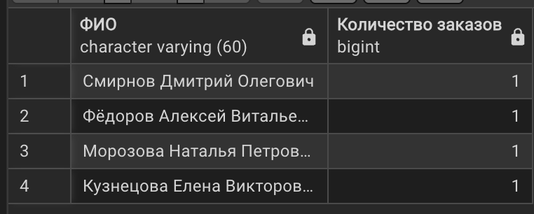Рисунок 4 − работа SQL-запроса

Задание №5. Вывести склады, на которых общее количество товаров превышает 50.

SQL-запрос:
SELECT S."Адрес",
SUM(T."Количество_на_складе") AS "Всего товаров"
FROM "Склад" S
JOIN "Товар" T ON T."id_склада" = S."id_склада"
GROUP BY S."Адрес"
HAVING SUM(T."Количество_на_складе") > 50;


Рисунок 5 − работа SQL-запроса

Задание №6. Вывести заказанные товары с количеством выше среднего.

SQL-запрос:
SELECT ZT."id_заказа", T."Название", ZT."Количество"
FROM "Заказ_Товар" ZT
JOIN "Товар" T ON T."id_товара" = ZT."id_товара"
WHERE ZT."Количество" > (SELECT AVG("Количество") FROM "Заказ_Товар");

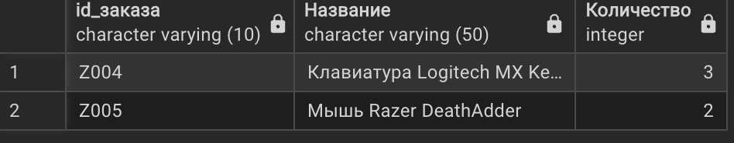Рисунок 6 − работа SQL-запроса

Задание №7. Вывести заказы с суммарной стоимостью выше 20 000 руб.

SQL-запрос:
SELECT Z."id_заказа",
SUM(T."Цена" * ZT."Количество") AS "Сумма заказа"
FROM "Заказ" Z
JOIN "Заказ_Товар" ZT ON ZT."id_заказа" = Z."id_заказа"
JOIN "Товар" T ON T."id_товара" = ZT."id_товара"
GROUP BY Z."id_заказа"
HAVING SUM(T."Цена" * ZT."Количество") > 20000;

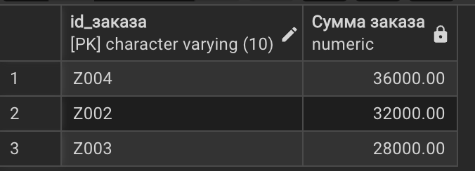

Рисунок 7 − работа SQL-запроса

Задание №8. Вывести товары дороже средней цены на их складе.

SQL-запрос:
SELECT T."Название", T."Цена", T."id_склада"
FROM "Товар" T
WHERE T."Цена" > (
SELECT AVG(T2."Цена")
FROM "Товар" T2
WHERE T2."id_склада" = T."id_склада");



Рисунок 8 − работа SQL-запроса

Задание №9. Вывести общую сумму покупок каждого покупателя.

SQL-запрос:
SELECT P."ФИО",
SUM(T."Цена" * ZT."Количество") AS "Сумма покупок"
FROM "Покупатель" P
JOIN "Заказ" Z ON Z."id_покупателя" = P."id_покупателя"
JOIN "Заказ_Товар" ZT ON ZT."id_заказа" = Z."id_заказа"
JOIN "Товар" T ON T."id_товара" = ZT."id_товара"
GROUP BY P."ФИО";
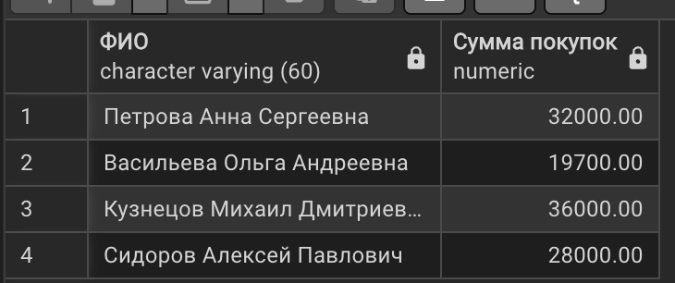

Рисунок 9 − работа SQL-запроса

Задание №10. Вывести количество доставленных заказов по способу доставки.

SQL-запрос:
SELECT "Способ_доставки",
COUNT("id_доставки") AS "Доставлено"
FROM "Доставка"
WHERE "Статус_доставки" = 'Доставлено'
GROUP BY "Способ_доставки";

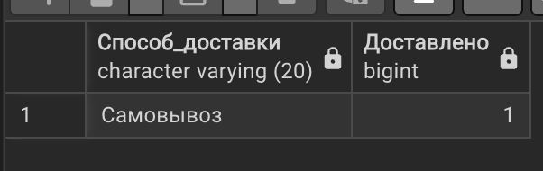

Рисунок 10 − работа SQL-запроса

